Устименко Виктория Михайловна, МАУДО ДДТ г. Балтийска, педагог д/о, ust.viktorya@yandex.ru, номинация: Робототехника WEDO

Выбирите правильный вариант ответа.
- Конструктор «Перворобот» - это
А)LEGO
Б) LEGO Education WeDo
В) LEGO Mindstorms Education EV3
Г) LEGO® MINDSTORMS® Education NXT 2. 0 9797

- Как переводится название конструктора «LEGO» с лат. языка:
a) Я молодец
b) Я построил
с) Я собрал
d) Играй хорошо
3. Как звали создателя трех законов робототехники:
a) Айзек Азимов
b) Чарли Чаплин
с) Оле КиркКристиансен
d) все ответы не верные
4. Как называется парк «LEGO»:
a) Аквапарк
b) Диснейленд
с) Мир Уолта Диснея
d) Леголенд
5. Как называется эта деталь?
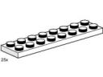
a) Пластина
b) Балка
с) Втулка
d) Основание
6. Определите размер кирпича:
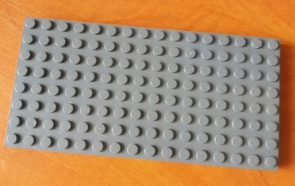
a) 2*8
b) 6*24
с) 8*16
d) 10*24
7. Чем отличается кирпич от балки?
a) Цветом
b) Формой
с) Отверстием
d) Ничем не отличается

8. Как называется вкладка, в которой находятся блоки программирования?
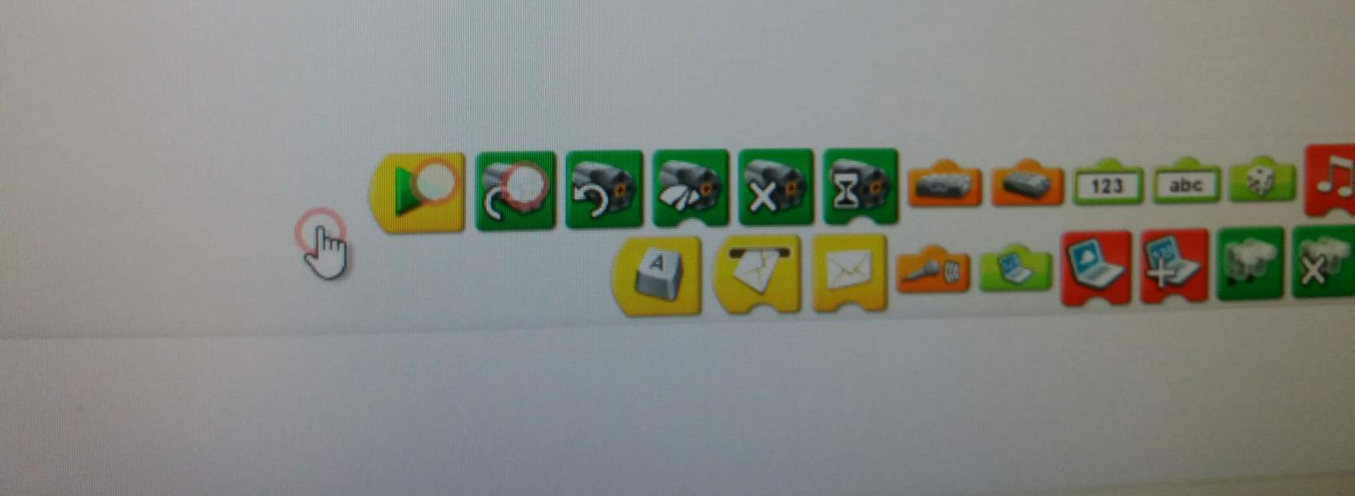
a)Связь
b) Содержание
с) Проект
d)Палитра

9. Червячная передача это:
a) зубья одного зубчатого колеса входят в зацепление с зубьями другого зубчатого колеса передавая на них усилия
b) Снижение скорости вращения и одновременно увеличение силы
с) система шкифов и ремень
d) удобна тем, что не дает проскальзывания и позволяет соблюдать правильность передаточного числа.

10. Название блока:
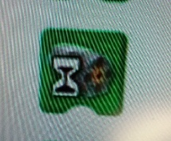
- Начало
b ) Ждать
с) Мощность мотора
d) Время работы мотора

1 задание. Модель «ВЕТРЯНАЯ МЕЛЬНИЦА».

Создайте модель Ветряной мельницы. Напишите программу так, чтобы так, чтобы мотор вращался 5 секунд в одну сторону, а потом 5 секунд в другую, причем с разной мелодией.

2 задание. Модель «ГИГАНТСКИЕ КАЧЕЛИ»

Создайте модель Гигантской качели. Установите на качели датчик наклона и напишите программу так, чтобы, в зависимости от наклона качелей, проигрывались разные звуки.

